Что делать классному руководителю, если заподозрил
- Найти нейтральный повод, чтобы побывать в семье подростка, для того, чтобы оценить состояние семейной атмосферы, наличие конфликтов, переговоров с родителями и близкими
- Несмотря на то, что педагоги, как правило, изучали в вузах детскую психологию и конфликтологию, такую работу все-таки следует доверить профессионалам; поэтому классному руководителю не следует пытаться самому решать эту проблему, а нужно сообщить о своих подозрениях директору школы.

Что делать директору школы, если к нему обратился учитель с подозрениями на вероятный суицид подростка
- Поручив школьному психологу проведение индивидуальной работы с подростком, необходимо собрать дополнительную информацию о его семье, запросив ее в территориальной комиссии по делам несовершеннолетних и защите их прав - эта информация поможет психологу в его работе.
- Если в школе нет штатного детского психолога, то руководству школы нужно запросить помощь в территориальном центре социальной помощи семье и детям, в штате которого должны быть профессиональные детские психологи.
- Если школа не имеет своего школьного психолога и находится в удаленной сельской территории, а поэтому у нее нет объективной возможности привлечь со стороны для работы с проблемным подростком профессионального психолога, то руководству школы необходимо разработать и реализовать индивидуальный план проведения профилактической работы с подростком.

Примерные этапы работы школьного психолога с подростком
На начальном этапе ответственному лицу желательно позвонить на один из «телефонов доверия» и, рассказав о возникшей проблеме, попросить дать ему дополнительную профессиональную консультацию психолога службы.
- Организовать и провести доверительную беседу с подростком (с учетом конкретных рекомендаций, полученных от психолога) о его проблемах, используя следующие стандартные приемы.
- При выборе места беседы главное - отсутствие посторонних лиц (никто не должен прерывать разговора, сколько бы он не продолжался). Беседа является первичной формой профилактики у подростка, переживающим кризис душевного состояния.
- В процессе беседы не нужно вести никаких записей, не нужно посматривать на часы и тем более выполнять какие-либо попутные дела. Надо всем своим видом показать, что важнее этой беседы для вас сейчас нет. Главное - разговорить ребенка, чтобы он не молчал и не отнекивался. Используйте приемы психологического присоединения.
- Если подросток заговорит, то слушайте его внимательно. Собеседник должен почувствовать, что вы неравнодушны к его проблемам. Ни в коем случае не проявляйте агрессию и не спорьте, постарайтесь не выражать потрясением то, что услышали. Вступая в дискуссию с подростком, вы можете не только проиграть спор, но и потерять его самого.
- Нужно стараться задавать прямые вопросы, например, следующим образом: «Как твои дела? Как ты себя чувствуешь? Ты выглядишь, словно в воду опущенный, что происходит?» Имеет смысл также сказать: «Может, если ты поделишься своими проблемами со мной, я постараюсь понять тебя и мы вместе найдем способ разрешения твоих проблем». Отчаявшегося подростка необходимо уверить, что он может говорить о чувствах без стеснения, даже о таких отрицательных эмоциях, как ненависть, горечь или желание отомстить.
- Возможно использование проективных тестов (тест рисуночной фрустрации Розенцвейга, методика незавершенных предложений, рисунок несуществующего животного).
- Возможно использование различных методов психокоррекционного воздействия (АРТ-терапия, сказко-терапия, системная семейная психотерапия, когнитивно-поведенческая психотерапия, личностноориентированная психотерапия).
Перечень показаний, при выявлении которых школьный психолог
должен направлять несовершеннолетнего на прием к детскому
психиатру:
- Депрессивные подростки
- Подростки, злоупотребляющие алкоголем и наркотиками
- Подростки, которые либо совершали суицидальную попытку, либо были свидетелями того, как совершил суицид кто-то из членов семьи
- Одаренные подростки
- Подростки с плохой успеваемостью в школе
- Беременные девочки
- Подростки, жертвы насилия
Детский психиатр решает вопрос о дополнительном обследовании у мед. психолога, назначении медикаментозной терапии амбулаторно или госпитализации в стационар.
Психологическая служба «Телефон доверия»:
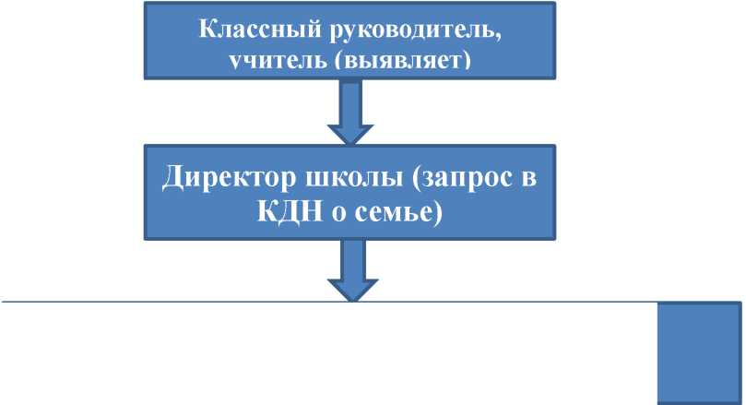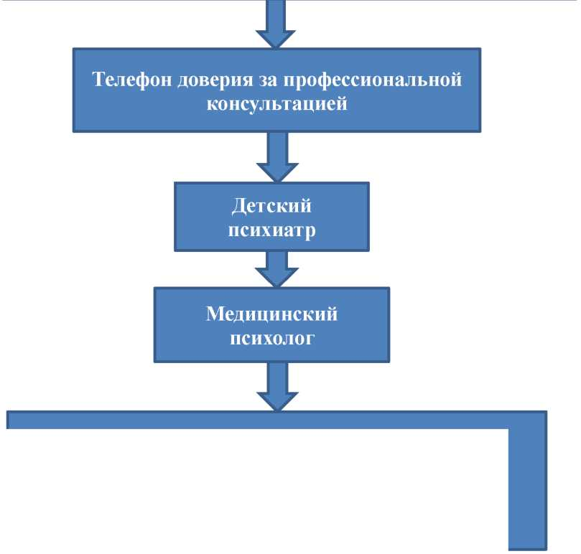Психологическая помощь детям и подросткам, оказавшимся в трудной жизненной ситуации: телефон - 89142315354
Школьный психолог, при отсутствии - Центр социальной помощи семье и детям
Решение вопроса о дальнейшей тактике (психологическая реабилитация, психотерапия, медикаментозная терапия амбулаторно, стационарное лечение)
Памятка для родителей
Признаки в поведении подростка которые должны насторожить
родителей.
- Стал интересоваться темой смерти.
- Стал молчаливым и раздражительным.
- Поведение стало рискованным.
- Стал неряшливым, не хочет разговаривать с близкими ему людьми, начал раздаривать дорогие ему вещи, теряет интерес к тому, чем раньше любил заниматься, отдаляется от друзей.
- Ссора или острый конфликт со значимыми взрослыми.
- Несчастная любовь или разрыв романтических отношений.
- Отвержение сверстников, травля
- Тяжелая жизненная ситуация (потеря близкого человека, резкое общественное отвержение, тяжелое заболевание).
- Личная неудача подростка
- Нестабильная семейная ситуация (развод родителей, конфликты, ситуации насилия).
- Изменение места жительства, привычной обстановки.
Что необходимо сделать, чтобы помочь ребенку
- Проявите любовь и заботу, разберитесь, что стоит за внешней грубостью ребенка.
- Вовремя обратитесь к специалисту, если поймете, что вам по
каким-то причинам не удалось сохранить контакт с ребенком. В
индивидуальной или семейной работе с психологом, психотерапевтом вы освоите необходимые навыки, которые помогут вам вернуть тепло, доверие и мир в отношениях с ребенком.

